Лабораторная работа №2
Язык SQL. Генераторы. Триггеры

Цель работы
Изучить основы реляционной алгебры как базового средства манипулирования. Научиться представлять запросы как на реляционной алгебре, так и на SQL.

Постановка задачи
Был выдан вариант 9.
Записать запросы, соединяющие две таблицы с помощью JOIN и без него (вариант задания соответствует варианту, полученному в Лабораторной работе No1). Записать запросы, соединяющие более двух таблиц с помощью JOIN и без него.
Продемонстрировать следующие возможности SQL: использование псевдонимов на примере рекурсивного запроса; привести пример запроса с подзапросом; использование агрегатных функций в подзапросе; подзапросы, возвращающие единственное и множественные значения; подзапросы, использующие вычисление; использование подзапросов в HAVING.
В соответствии с вариантом задания создать генератор и триггер. Изменить значение генератора, в соответствии с хранимыми данными. Ввести данные в таблицу, используя генератор (не менее 5 строк). Просмотреть полученный результат.
Внести изменения в указанные таблицы, используя триггеры (не менее 5 строк). Просмотреть полученный результат.

Ход выполнения работы
В качестве СУБД была выбрана PostgreSQL.
Следующий запрос демонстрирует возможность SQL соединения двух таблиц, использование псевдонимов. Запрос: объединить таблицы Экзамен и Предмет.
С JOIN |  | Без JOIN
SELECT B."наименование" AS "Предмет", A."паспорт" AS "Паспорт студента", A."оценка" AS "Оценка" FROM "Экзамен" AS A INNER JOIN "Предмет" AS B ON B."номер" = A."номер_предмета"; |  | SELECT B."наименование" AS "Предмет", A."паспорт" AS "Паспорт студента",  A."оценка" AS "Оценка"  FROM "Экзамен" AS A, "Предмет" AS B  WHERE A."номер_предмета" = B."номер";
Результат выполнения запросов одинаков и продемонстрирован на рисунке 1.
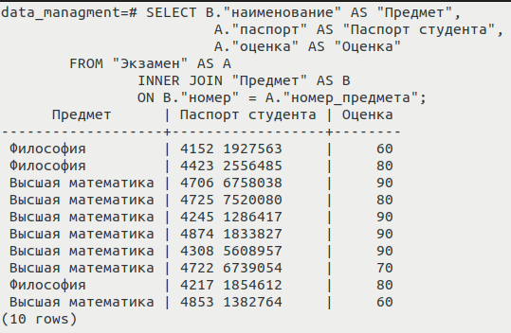Рисунок 1 — Соединение двух таблиц
Следующий запрос демонстрирует возможность SQL соединения трёх таблиц. Запрос: объединить таблицы Экзамен, Предмет и Абитуриент.
С JOIN |  | Без JOIN
SELECT B."наименование" AS "Предмет", C."ФИО" AS "ФИО студента", A."оценка" AS "Оценка" FROM "Экзамен" AS A INNER JOIN "Предмет" AS B ON B."номер" = A."номер_предмета" INNER JOIN "Абитуриент" AS C ON C."паспорт" = A."паспорт"; |  | SELECT B."наименование" AS "Предмет", C."ФИО" AS "ФИО студента", A."оценка" AS "Оценка"  FROM "Экзамен" AS A, "Предмет" AS B, "Абитуриент" AS C  WHERE C."паспорт" = A."паспорт" AND B."номер" = A."номер_предмета";
Результат выполнения продемонстрирован на рисунке 2.
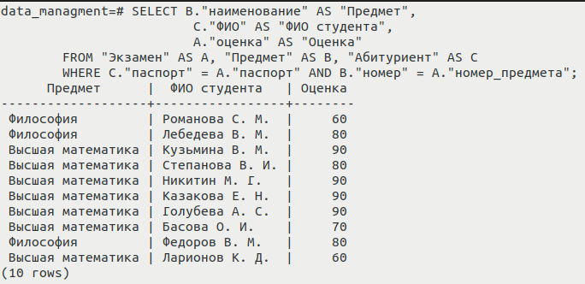Рисунок 2 — Объединение трёх таблиц
Был создан генератор для атрибута "Номер предмета" в таблице "Предмет".
CREATE SEQUENCE IF NOT EXISTS "генератор_номера_предмета"
START WITH 6
INCREMENT BY 16;

Было вставлено несколько записей с использованием генераторов:
INSERT INTO "Предмет" VALUES
(nextval('генератор_номера_предмета'), 'Геоинформатика'),
(nextval('генератор_номера_предмета'), 'Исследование операций'),
(nextval('генератор_номера_предмета'), 'Методы тестирования ПО');

Содержимое таблицы показано на рисунке 3.
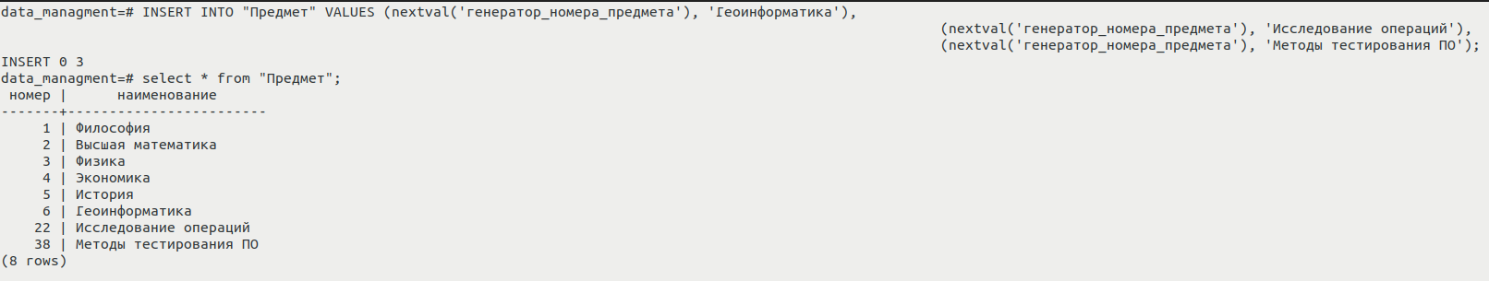Рисунок 3 — Вставка записей с применением генераторов
Следующий запрос создаёт триггер, автоматически подставляющий новый номер при вставке в таблицу «Предмет»:

CREATE OR REPLACE FUNCTION tf_subject_number()
RETURNS TRIGGER AS
$$
BEGIN
NEW.номер := nextval('генератор_номера_предмета');
RETURN NEW;
END;
$$ LANGUAGE plpgsql;
CREATE OR REPLACE TRIGGER trig_auto_subject_number
BEFORE INSERT
ON "Предмет"
FOR EACH ROW
EXECUTE FUNCTION tf_subject_number();

Использование и вставка данных в таблицу продемонстрированы на рисунке 4.
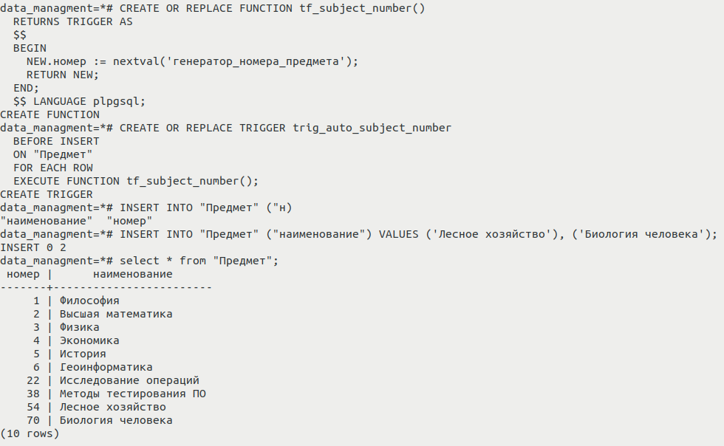Рисунок 4 — Создание триггера и вставка записей
Было создано представление по варианту с помощью следующего запроса:
CREATE VIEW "Экзамены" AS
SELECT A."код" AS "Код специальности",
A."наименование_ВУЗ" AS "Наименование ВУЗа",
C."ФИО" AS "ФИО абитуриента",
B."наименование" AS "Наименование предмета",
A."оценка" AS "Оценка"
FROM "Экзамен" AS A
INNER JOIN "Предмет" AS B ON B."номер" = A."номер_предмета"
INNER JOIN "Абитуриент" AS C ON C."паспорт" = A."паспорт";

Содержимое представления представлено на рисунке 5.
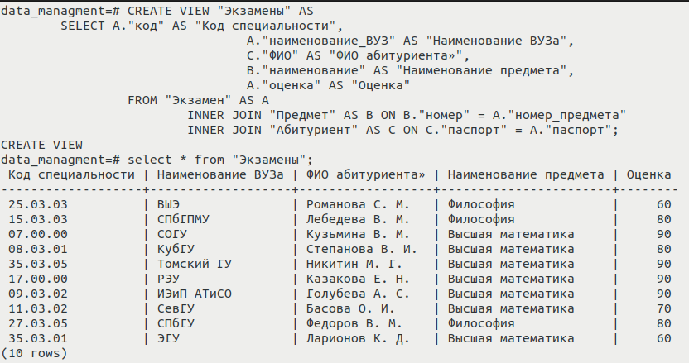Рисунок 5 — Создание представления и вывод содержимого
Требуется создать редактируемое представление. Для этого было создано 3 дополнительных триггера, представленных ниже. На рисунке 6 продемонстрирована возможность вставки записи, изменения.
CREATE OR REPLACE FUNCTION tf_view_insert()
RETURNS TRIGGER AS $func$
DECLARE
subject_num INTEGER := NULL;
pass_num TEXT := NULL;
BEGIN
subject_num := (SELECT "номер" FROM "Предмет" WHERE "наименование" = NEW."Наименование предмета")::INTEGER;
pass_num := (SELECT "паспорт" FROM "Абитуриент" WHERE "ФИО" = NEW."ФИО абитуриента")::TEXT;
INSERT INTO "Экзамен" ("код", "наименование_ВУЗ", "паспорт", "номер_предмета", "оценка")
VALUES (NEW."Код специальности", NEW."Наименование ВУЗа", pass_num, subject_num, NEW."Оценка");
RETURN NEW;
END;
$func$ LANGUAGE plpgsql;
CREATE OR REPLACE TRIGGER trig_view_insert
INSTEAD OF INSERT
ON "Экзамены"
FOR EACH ROW
EXECUTE FUNCTION tf_view_insert();

CREATE OR REPLACE FUNCTION tf_view_delete()
RETURNS TRIGGER AS $func$
BEGIN
CASE
WHEN OLD."Код специальности" IS NOT NULL
THEN DELETE FROM "Экзамен" WHERE "код" = OLD."Код специальности";
WHEN OLD."Наименование ВУЗа" IS NOT NULL
THEN DELETE FROM "Экзамен" WHERE "наименование_ВУЗ" = OLD."Наименование ВУЗа";
WHEN OLD."ФИО абитуриента" IS NOT NULL
THEN DELETE FROM "Экзамен" WHERE "Экзамен"."паспорт" IN (
SELECT "паспорт" FROM "Абитуриент" WHERE OLD."ФИО абитуриента" = "ФИО"
);
WHEN OLD."Наименование предмета" IS NOT NULL
THEN DELETE FROM "Экзамен" WHERE "Экзамен"."номер_предмета" IN (
SELECT "номер" FROM "Предмет" WHERE OLD."номер_предмета" = "номер"
);
END CASE;
RETURN NEW;
END;
$func$ LANGUAGE plpgsql;
CREATE OR REPLACE TRIGGER trig_view_delete
INSTEAD OF DELETE
ON "Экзамены"
FOR EACH ROW
EXECUTE FUNCTION tf_view_delete();

CREATE OR REPLACE FUNCTION tf_view_update()
RETURNS TRIGGER AS $func$
DECLARE
pass_num TEXT := NULL;
BEGIN
IF NEW."ФИО абитуриента" IS NULL THEN
RAISE EXCEPTION 'Аттрибут "ФИО абитуриента" не может быть NULL.';
END IF;

pass_num := (SELECt "паспорт" FROM "Абитуриент" WHERE "ФИО" = NEW."ФИО абитуриента")::TEXT;
IF pass_num IS NULL THEN
RAISE EXCEPTION 'Абитуриент с таким ФИО не был найден.';
END IF;

CASE
WHEN NEW."Оценка" IS NOT NULL
THEN UPDATE "Экзамен" SET "оценка" = NEW."Оценка" WHERE "паспорт" = pass_num;
END CASE;
RETURN NEW;
END;
$func$ LANGUAGE plpgsql;
CREATE OR REPLACE TRIGGER trig_view_update
INSTEAD OF UPDATE
ON "Экзамены"
FOR EACH ROW
EXECUTE FUNCTION tf_view_update();

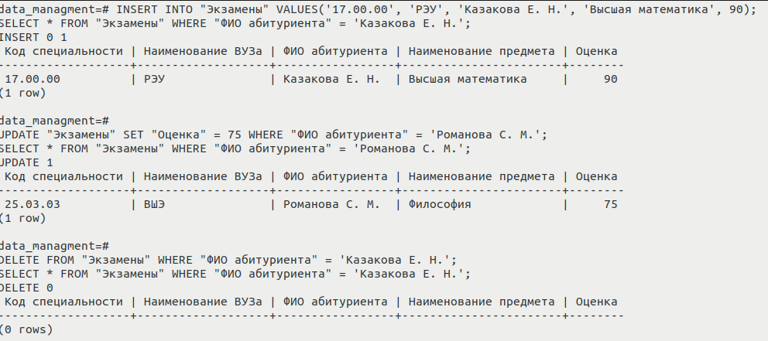Рисунок 6 — Проверка работоспособности созданных триггеров

Вывод
При выполнении данной лабораторной работы были выработаны практические навыки по работе с реляционными базами данных, проведено ознакомление с принципом работы генераторов и триггеров. Также были повторно закреплены навыки создания запросов с применением агрегатных функций, JOIN, создание коррелированных запросов и использование псевдонимов.

